Logo ou Nom  Etablissement | Usage des gants en ESMS | Référence
Logo ou Nom  Etablissement | Usage des gants en ESMS | Date :
Logo ou Nom  Etablissement | Usage des gants en ESMS | Version :

- Objectifs
Les indications d’un port adéquat de gants relèvent des précautions standard.

Le bon usage des gants de soins permet de limiter de manière efficace l’acquisition d’agents pathogènes via une lésion cutanée-pré-existante ou en cas d’exposition au sang et aux produits biologiques s’ils sont :
• utilisés à bon escient pour ne pas générer de surcoût inutile et un faux sentiment de sécurité,
- associés à une observance stricte de l’hygiène des mains par friction avec un produit
hydro-alcoolique (PHA) à l’enfilage et au retrait.

- Domaine d’application
Toutes les catégories professionnelles intervenant au sein de la structure (salariés, bénévoles et libéraux), utilisant des gants de soins à usage unique.

- Choix des gants
Les gants médicaux ou chirurgicaux utilisés dans les milieux de soins pour la prévention de la transmission croisée entre le résident et le soignant sont des dispositifs médicaux et relèvent du règlement européen (UE) 2017/745.
Les essais de vérification de conformité sont menés selon la norme NF EN 455.
Les gants destinés à la protection de l’utilisateur sont des équipements de protection individuelle (EPI) et relèvent du règlement (UE) 2016/425.
Ces gants doivent être conformes à la norme NF EN ISO 374-5.
Il est recommandé de choisir des gants non poudrés qui facilitent l’utilisation des PHA. Des gants à manchettes longues peuvent s’avérer nécessaires lors de la réalisation de certaines tâches représentant un risque chimique (ex : entretien des dispositifs médicaux, bionettoyage).
Le matériau utilisé pour la fabrication des gants conditionne leur utilisation. Certaines tâches nécessitent des gants résistants aux produits chimiques ou toxiques (ex : nitrile, manchettes longues (cf. annexe 2)). Il convient d’en tenir compte lors de l’achat.

Matériau | Propriété | Type d’acte
Caoutchouc  (latex*, nitrile, néoprène) | Grande élasticité | Nécessitant de la sensibilité et une grande dextérité
Polymère  (vinyle, polyéthylène) | Faible résistance, faible élasticité | Nécessitant une moins grande précision

*Le latex naturel (issu de l’hévéa) est source d’allergie fréquente chez les professionnels de santé.

- Recommandations d’utilisation

- les bijoux et ongles longs sont proscrits,
- les gants doivent rester dans leur conditionnement d’origine,
- réaliser une friction des mains avec un PHA, avant et après le port des gants,
- enfiler les gants au plus près du soin (cf. annexe « technique d’enfilage »),
- changer les gants entre deux activités :
- entre chaque soin avec des niveaux d’asepsie différents à un résident donné,
- entre les soins à des résidents différents,
1 soin = 1 paire de gants
1 geste = 1 paire de gants
- enlever immédiatement les gants à la fin de l’acte (cf. annexe 1« technique de retrait des gants ») et les éliminer dans le circuit d’élimination des déchets appropriés
(cf. FT « circuit d’élimination des déchets »),
- ne pas toucher l'environnement du résident avec des gants.

- Indications d’utilisation des gants

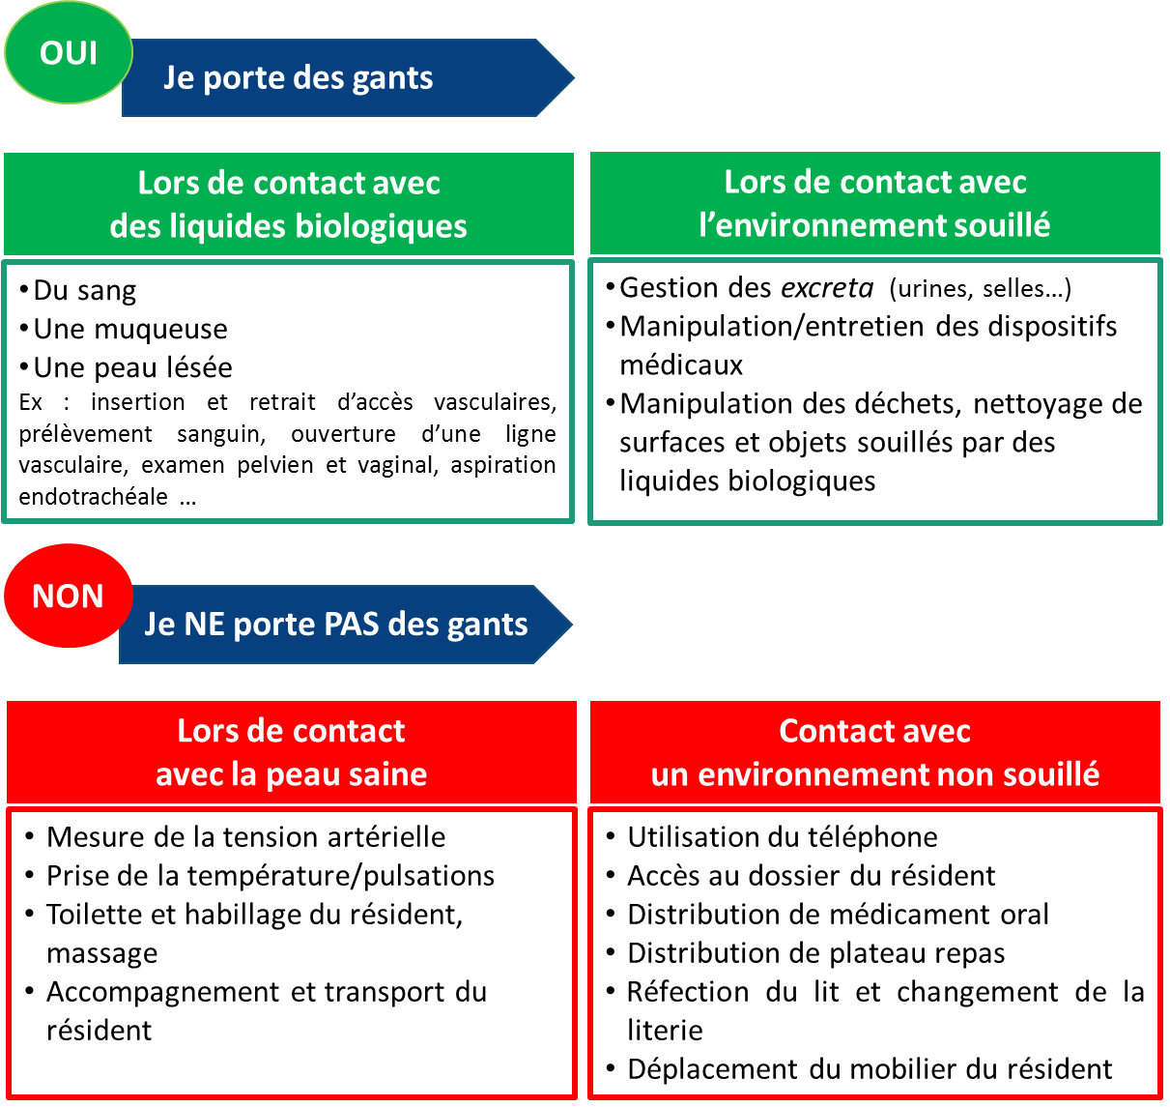

- Pour en savoir plus

- OMS. Usage des Gants : Fiche d’Information. Révision 2020. https://www.who.int/gpsc/5may/tools/training_education/slcyh_usage_des_gants_fr.pdf

- SF2H. Avis relatif à l’utilisation des gants médicaux par les professionnels de santé dans les établissements de santé et médico-sociaux dans le cadre de la pandémie de Covid-19. 2020. 5 pages.
https://www.sf2h.net/avis-relatif-a-lutilisation-des-gants-medicaux-par-les-professionnels-de-sante-dans-les-etablissements-de-sante-et-medico-sociaux-dans-le-cadre-de-la-pandemie-de-covid-19
- INRS. Fiche pratique de sécurité ED 145 Les gants contre les microorganismes. Edition 2019. 6 pages. https://www.inrs.fr/media.html?refINRS=ED%20145

- SF2H. Actualisation des Précautions Standard. Hygiènes 2017; XXV(HS): 1-66. https://www.sf2h.net/wp-content/uploads/2017/06/HY_XXV_PS_versionSF2H.pdf

- INRS. Risques chimiques ou biologiques. Retirer ses gants en toute sécurité. Gants à usage unique ? Dépliant ED 6168. 2013. 2 pages. https://www.inrs.fr/media.html?refINRS=ED%206168

- INRS. Fiche pratique de sécurité ED 118 gants de protection pour les métiers de la santé. Edition 2004 réimpression 2009. 4 pages. https://www.esst-inrs.fr/3rb/ressources/documents_seminaires/seminaire_2014/ressources_3rb_2014/2_ed118_gants.pdf

- SF2H. Hygiène des mains. Hygiènes 2009; XVII(3): 141-240. https://www.sf2h.net/publications/hygiene-des-mains

- GERES. Guide des matériels de protection. https://www.geres.org/materiels/

Annexe 1
(réf. OMS)

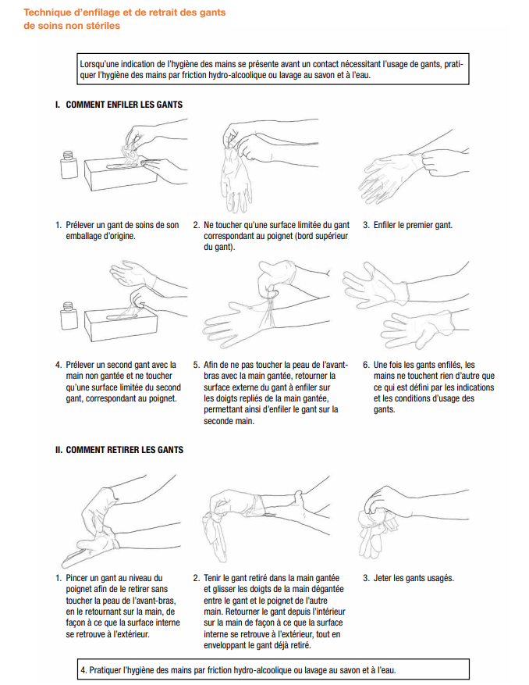

Annexe 2

GANTS
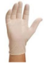 | Port de gants à usage unique (de préférence à manches longues pour les tâches type entretien des dispositifs médicaux, bionettoyage …).
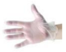 | - Gants vinyle pour la manipulation de produits détergents-désinfectants, élimination des déchets … | A éliminer entre chaque soin et dès que visiblement souillés
 | - Gants nitrile pour les soins nécessitant de la dextérité (ils assurent une meilleure protection vis-à-vis de l’entretien des dispositifs médicaux, du bionettoyage et du risque chimique que le gant vinyle)

Tableau inspiré du guide « Entretien des locaux dans les établissements de santé et établissements médico-sociaux. Recommandations de bonnes pratiques ». CPIAS Occitanie / CPIAS Nouvelle Aquitaine. Novembre 2017 (p.48)
https://www.cpias-nouvelle-aquitaine.fr/wp-content/uploads/2017/11/entretien-locaux-nov-2017.pdf

